3.1 正弦序列 2021年2月26日10点03分

例3.1(采样理论介绍) 令 $f\left(t\right)=\cos\left(2πνt\right)$ 是频率为 $ν$ (Hz)的正弦信号.序列 $f\left[n\right]$ 是通过在规则区间 $t=n∆t$ 采样 $f\left(t\right)$ 生成的.则,

$$f\left[n\right]=f\left(n∆t\right)=\cos\left(2πν\left(n∆t\right)\right)=\cos\left(θn\right),$$

其中 $θ=2πν∆t$,被称为正弦信号的频率、离散频率或数字频率, $∆t$ 是时间区间或采样区间.采样区间的倒数被称为采样频率或采样率, $ν_{s}=1/∆t$.使用采样率表达, $θ=2πν/ν_{s}$.

为了避免aliasing,采样率的选择必须使得数字频率 $θ=2πν/ν_{s}$ 小于 $π$,或

$$ν_{s}>2ν. \left(3.1\right)$$

定义(周期性,偶函数和奇函数) 令 $f\left(t\right)$ 是连续函数.

如果 $f\left(t+T\right)=f\left(t\right)$,则 $f$ 是周期函数,T是它的周期.如果f是正弦函数,则 $T=1/ν$.

如果 $f\left(t\right)=f\left(-t\right)$,则 $f$ 是偶函数.

如果 $f\left(t\right)=-f\left(-t\right)$,则 $f$ 是奇函数.

如果 $f\left(t\right)=f^{*}\left(-t\right)$,则 $f$ 是Hermitian.

相同的定义同样适用于序列,令 $x\left[n\right]$ 是周期为N的无穷序列,

$$\left.\begin{matrix}偶 \\ 奇 \\ Hermitian\end{matrix}\right\} 如果x\left[n\right]=\left\{\begin{aligned}x\left[N-n\right] \\ -x\left[N-n\right] \\ x^{*}\left[N-n\right]\end{aligned}\right\}, n=0,1,2,…,N-1. \left(3.2\right)$$

正交正弦序列

现在来考虑向量序列 $ϕ_{m}={\left(ϕ_{m}\left[n\right]\right)}_{n=0}^{N-1}$,其中

$$ϕ_{m}\left[n\right]=\exp\left(\frac{i2πmn}{N}\right), n=0,1,…,N-1,$$

这实际上是频率 $θ=2πm/N$ 的单个周期内的复指数序列.所有这类的向量集合 $\left\{ϕ_{m}\right\}$ 具有下列五个重要属性.

1. 复指数 $\exp\left(i2πmn/N\right)$ 在 $m$ 和 $n$ 上具有周期:

$$ϕ_{m}=ϕ_{m+N}. \left(3.4\right)$$

因此,集合中只有N个不同的向量: $ϕ_{0},ϕ_{1},…,ϕ_{N-1}$.

1. 复指数 $\exp\left(i2πmn/N\right)$ 在 $m$ 和 $n$ 上是Hermitian:
$$ϕ_{m}\left[N-n\right]=\exp\left(\frac{i2πm\left(N-n\right)}{N}\right)=\exp\left(\frac{-i2πmn}{N}\right)={\left[\exp\left(\frac{i2πmn}{N}\right)\right]}^{*}=ϕ_{m}^{*}\left[n\right], \left(3.5\right)$$

$$ϕ_{N-m}\left[n\right]=\exp\left(\frac{i2π\left(N-m\right)n}{N}\right)=\exp\left(\frac{-i2πmn}{N}\right)={\left[\exp\left(\frac{i2πmn}{N}\right)\right]}^{*}=ϕ_{m}^{*}\left[n\right]. \left(3.6\right)$$

2. 向量 $ϕ_{m}$ 和 $ϕ_{N-m}$ 具有相同的数字频率, $θ=2πm/N$,这是因为 $ϕ_{N-m}=ϕ_{m}^{*}$.如果N是偶数,仅有 $\frac{N}{2}+1$ 个不相同的数字频率（如果N是奇数,则有 $\frac{N+1}{2}$ 个）,并且每一个都是 $\frac{2π}{N}$ 的整数倍.
3. N个向量 ${\left(ϕ_{m}\left[n\right]\right)}_{n=0}^{N-1}$ 是正交的,因此充满 $C^{N}$.通过计算内积来验证正交性

$$〈ϕ_{k},ϕ_{m}〉=\sum_{n=0}^{N-1}{\exp\left(\frac{i2πkn}{N}\right)\exp\left(\frac{-i2πmn}{N}\right)}=\sum_{n=0}^{N-1}{{\left[\exp\left(\frac{i2π\left(k-m\right)}{N}\right)\right]}^{n}}=\frac{1-\exp\left(i2π\left(k-m\right)\right)}{1-\exp\left(i2π\left(k-m\right)/N\right)}. (using Equation(27))$$

分数 $\frac{1-\exp\left(i2π\left(k-m\right)\right)}{1-\exp\left(i2π\left(k-m\right)/N\right)}$ 等于0除非 $\exp\left(i2πk\right)$ 和 $\exp\left(i2πk/N\right)$ 同时为1,此时k是N的整数倍.应用洛必达法则给出

$$\frac{1-\exp\left(i2πk\right)}{1-\exp\left(i2πk/N\right)}=\left\{\begin{aligned}N, k=rN, r∈Z \\ 0. \end{aligned}\right..$$

该符号经常出现以至于我们需要引入更简洁的符号.定义**单位样本[unit-sample]**序列 $δ$,

$$δ\left[n\right]=\left\{\begin{matrix}1, n=0 \\ 0, 其它\end{matrix}\right.. \left(3.7\right)$$

同样定义一个周期N的**组合[comb**]序列,

$$Π_{N}\left[k\right]=\sum_{r=-∞}^{∞}{δ\left[k-rN\right]}=\left\{\begin{matrix}1, k=rN, r∈Z \\ 0, 其它 \end{matrix}\right. \left(3.8\right)$$

我们则有

$$\frac{1-\exp\left(i2πk\right)}{1-\exp\left(i2πk/N\right)}=N Π_{N}\left[k\right]$$

和

$$〈ϕ_{k},ϕ_{m}〉=\frac{1-\exp\left(i2π\left(k-m\right)\right)}{1-\exp\left(i2π\left(k-m\right)/N\right)}=N Π_{N}\left[k-m\right].$$

其中 $0≤k,m<N$.因此 $-N<k-m<N$.组合序列 $Π_{N}$ 仅在 $k-m=0$ 时有非 $0$ 样本.因此向量 $\left\{ϕ_{m}\right\}$ 的正交性可简化为

$$〈ϕ_{k},ϕ_{m}〉=Nδ\left[k-m\right]. \left(3.9\right)$$

单位样本 $δ\left[k-m\right]$ 同样写作 $δ_{km}$,并被称为**克罗内克函数[Kronecker delta]**.

1. 范数 $\left\|ϕ_{m}\right\|=\sqrt{〈ϕ_{m},ϕ_{m}〉}=\sqrt{N}$.正交集合 $\left\{ϕ_{m}\right\}$ 可以通过除以它们的范数来得到标准正交基集合,

$$e_{m}=\frac{ϕ_{m}}{\sqrt{N}}={\left(\frac{1}{\sqrt{N}}\exp\left(\frac{i2πmn}{N}\right)\right)}_{n=0}^{N-1}. \left(3.10\right)$$

3.2 离散傅里叶变换 2021年3月1日11点56分

定理3.1(离散傅里叶变换) 令 $f∈C^{N}$ 是一个向量.则

$$f\left[n\right]=\frac{1}{N}\sum_{m=0}^{N-1}{F\left[m\right]\exp\left(\frac{i2πmn}{N}\right)}, n=0,1,…,N-1, \left(3.11a\right)$$

其中 $F∈C^{N}$ 是f的离散傅里叶变换,

$$F\left[m\right]=\sum_{n=0}^{N-1}{f\left[n\right]\exp\left(-\frac{i2πmn}{N}\right)}, m=0,1,…,N-1. \left(3.11b\right)$$

向量f和F是DFT对.公式3.11b被称为正向(或分析)变换,公式3.11a被称为逆(或合成)变换.

一般将前向变换写作 $F=DFT\left\{f\right\}$, $f\underset{→}{DFT}F$,或 $f⟼F$,逆变换写作 $f={DFT}^{-1}\{F\}$ 或 $F\underset{→}{{DFT}^{-1}}f$.通常用 $f↔F$ 表示f和F是DFT对.

DFT的矩阵形式

通常需要将DFT表达成矩阵-向量乘积.为了方便,定义

$$W_{N}=\exp\left(\frac{i2π}{N}\right), \left(3.12\right)$$

因此m阶DFT基向量为

$$ϕ_{m}=\left(W_{N}^{0},W_{N}^{m},W_{N}^{2m},…,W_{N}^{(N-1)m}\right),$$

其中 $W_{N}^{m}={\left(W_{N}\right)}^{m}$.

收集基向量的复共轭作为矩阵的行,

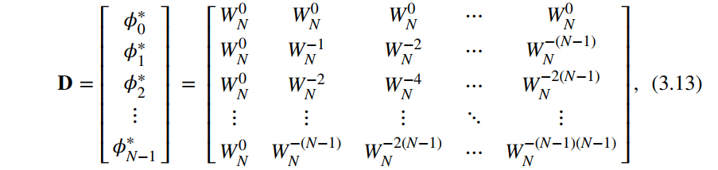

即,矩阵的实体 $D_{mn}=W_{N}^{-mn}$.矩阵 $D$ 看起来是对称的,因此 $D^{†}={\left(D^{*}\right)}^{'}=D^{*}$,此外

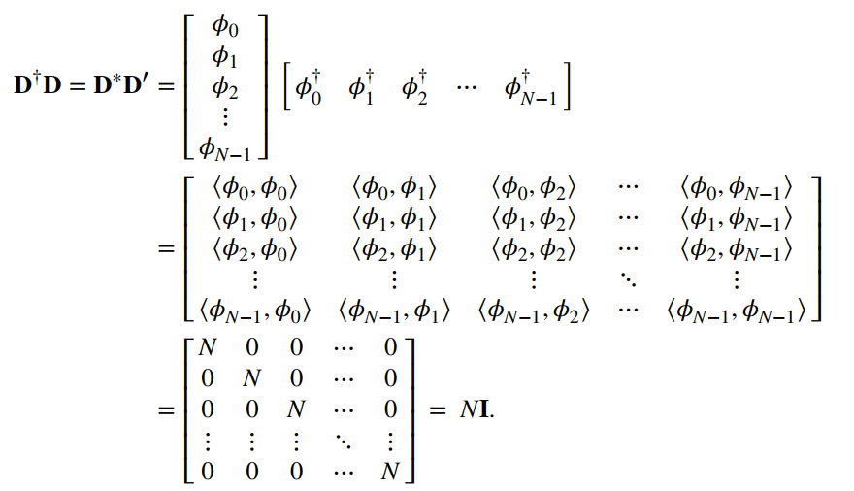

因此是 $D$ 可逆的,并且 $D^{-1}=\frac{1}{N}D^{†}$.

现在定义列向量

$$f={\left[f\left[0\right]f\left[1\right]f\left[2\right]…f\left[N-1\right]\right]}^{'}$$

$$\tilde{f}={\left[F\left[0\right]F\left[1\right]F\left[2\right]…F\left[N-1\right]\right]}^{'}$$

因此DFT写作

$\tilde{f}=Df \left(3.14\right)$

并且逆DFT是

$$f=\frac{1}{N}D^{†}\tilde{f}=\frac{1}{N}D^{*}\tilde{f}. \left(3.15\right)$$

3.3 解释DFT 2021年3月8日10点21分

我们从最简单的复指数序列 $f={\left(\exp\left(iθ_{0}n\right)\right)}_{n=0}^{N-1}$ 开始,其中数字频率 $θ_{0}∈\left(-π,π\right)$.它的DFT是

$$F\left[m\right]=\sum_{n=0}^{N-1}{\exp\left(iθ_{0}n\right) \exp\left(-\frac{i2πmn}{N}\right)}=\sum_{n=0}^{N-1}{{\left[\exp\left(-i\left(m∆θ-θ_{0}\right)\right)\right]}^{n}}=\frac{1-\exp\left(-iN\left(m∆θ-θ_{0}\right)\right)}{1-\exp\left(-i\left(m∆θ-θ_{0}\right)\right)},$$

其中 $∆θ=2π/N$.则,使用公式(1.26),得到

$$F\left[m\right]=\exp\left(\frac{-i\left(N-1\right)\left(m∆θ-θ_{0}\right)}{2}\right)\frac{\sin\left(\frac{N\left(m∆θ-θ_{0}\right)}{2}\right)}{\sin\left(\frac{m∆θ-θ_{0}}{2}\right)}. \left(3.17\right)$$

我们首先考虑数字频率 $θ_{0}$ 是 $∆θ$ 的整数倍的情况.这N个数字频率, $k∆θ=0,∆θ,2∆θ,…,\left(N-1\right)∆θ$,经常被称为DFT的bin.位于bin上的信号被称为“入bin”.

将 $θ_{0}=k∆θ=2πk/N (k=0,1,…,N-1)$ 代入到公式(3.17),

$$F\left[m\right]=\exp\left(-iπ\left(\frac{N-1}{N}\right)\left(m-k\right)\right)\frac{\sin\left(π\left(m-k\right)\right)}{\sin\left(\frac{π\left(m-k\right)}{2}\right)}=\left\{\begin{aligned}N, m=k \\ 0, \end{aligned}\right.=Nδ\left[m-k\right], (3.18)$$

其中 $m=0,1,…,N-1$.

当 $θ_{0}=2πk/N$ 时,向量 $f$ 是 $\left(\exp\left(i2πkn/N\right)\right)$,就是第k个DFT基向量 $ϕ_{k}$.则,根据正交性(公式3.9),

$$F\left[m\right]=〈ϕ_{k},ϕ_{m}〉=Nδ\left[m-k\right], m=0,1,…,N-1.$$

入bin的余弦序列 $c={\left(\cos{\frac{2πkn}{N}}\right)}_{n=0}^{N-1}$ 是两个入bin复指数之和:

$$c={\left(\cos{\frac{2πkn}{N}}\right)}_{n=0}^{N-1}=\frac{1}{2}{\left(e^{i2πkn/N}\right)}_{n=0}^{N-1}+\frac{1}{2}{\left(e^{-i2πkn/N}\right)}_{n=0}^{N-1}=\frac{1}{2}ϕ_{k}+\frac{1}{2}ϕ_{N-k},$$

其中我们应用了公式3.4, $ϕ_{-k}=ϕ_{N-k}$.它的DFT是

$$C\left[m\right]=〈\frac{1}{2}ϕ_{k}+\frac{1}{2}ϕ_{N-k},ϕ_{m}〉=\frac{1}{2}〈ϕ_{k},ϕ_{m}〉+\frac{1}{2}〈ϕ_{N-k},ϕ_{m}〉=\frac{N}{2}δ\left[m-k\right]+\frac{N}{2}δ\left[m-\left(N-k\right)\right], m=0,1,…,N-1. (3.19)$$

入bin的正弦序列 $s={\left(\sin{\frac{2πkn}{N}}\right)}_{n=0}^{N-1}$ 是用相同的方式计算的:

$$s={\left(\sin{\frac{2πkn}{N}}\right)}_{n=0}^{N-1}=\frac{1}{2i}{\left(e^{i2πkn/N}\right)}_{n=0}^{N-1}-\frac{1}{2i}{\left(e^{-i2πkn/N}\right)}_{n=0}^{N-1}=-\frac{i}{2}ϕ_{k}\left[n\right]+\frac{i}{2}ϕ_{N-k}\left[n\right]$$

$$S\left[m\right]=-\frac{iN}{2}δ\left[m-k\right]+\frac{iN}{2}δ\left[m-\left(N-k\right)\right], m=0,1,…,N-1. \left(3.20\right)$$

定义Dirichlet核:

$$D_{N}\left(x\right)=\frac{\sin\left(πNx\right)}{\sin\left(πx\right)}. \left(3.21\right)$$

则,公式3.17可简化为

$$F\left[m\right]=\exp\left(\frac{-i\left(N-1\right)\left(m∆θ-θ_{0}\right)}{2}\right)D_{N}\left(\frac{m∆θ-θ_{0}}{2}\right)=\exp\left(\frac{-i\left(N-1\right)\left(θ-θ_{0}\right)}{2}\right)D_{N}\left(\frac{θ-θ_{0}}{2}\right),$$

其中 $θ=m∆θ$.

除引导相位因素外,DFT与Dirichlet内核成正比,以数字频率 $θ=θ_{0}$ 为中心,并在bin频率处采样.如果 $θ_{0}$ 是一个bin频率,则除 $m=θ/θ_{0}$ 以外的所有样本都处于零交叉点.这是入bin情况.在出bin情况下, $θ_{0}$ 不是 $∆θ$ 的整数倍.没有一个样本出现在零交叉处,并且观察到了与光谱泄漏相关的特征展宽(图3.6).

3.4 DFT属性和定理 2021年3月8日14点19分

定理3.2(线性) 令 $f,F∈C^{N}$ 和 $g,G∈C^{N}$ 是DFT对,并且令 $a,b∈C$ 是常数.则

$$af+bg⟼aF+bG. \left(3.26\right)$$

定理3.3(Parseval公式) 令 $f,F∈C^{N}$ 和 $g,G∈C^{N}$ 是DFT对.则

$$〈f,g〉=\frac{1}{N}〈F,G〉 且 {\left\|f\right\|}^{2}=\frac{1}{N}{\left\|F\right\|}^{2},$$

也就是,

$$\sum_{n=0}^{N-1}{f\left[n\right]g^{*}\left[n\right]}=\frac{1}{N}\sum_{m=0}^{N-1}{F\left[m\right]G^{*}\left[m\right]}, \left(3.27a\right)$$

且

$$\sum_{n=0}^{N-1}{{\left[f\left[n\right]\right]}^{2}}=\frac{1}{N}\sum_{m=0}^{N-1}{{\left[F\left[m\right]\right]}^{2}}. \left(3.27b\right)$$

定理3.4(面积定理) 令 $f,F∈C^{N}$ 是DFT对.则

$$F\left[0\right]=\sum_{n=0}^{N-1}{f\left[n\right]} \left(3.28a\right)$$

$$f\left[0\right]=\frac{1}{N}\sum_{m=0}^{N-1}{F\left[m\right]}. \left(3.28b\right)$$

定理3.5(周期性) 令 $f,F∈C^{N}$ 是DFT对.那么f和F都是周期为N的无穷序列.

令 $f_{e}$ 和 $f_{o}$ 分别表示序列f的偶数部分和奇数部分,则

$$\begin{matrix}f_{e}\left[n\right]=\frac{f\left[n\right]+f\left[N-n\right]}{2} \\ f_{o}\left[n\right]=\frac{f\left[n\right]-f\left[N-n\right]}{2}, n=0,1,…,N-1.\end{matrix} \left(3.29\right)$$

定理3.6(DFT对称) 令 $f,F∈C^{N}$ 是DFT对.则下列命题和相应的逆命题均为真:

如果f是实数,则F是Hermitian: $F\left[N-m\right]=F^{*}\left[m\right]$.

如果f是偶(奇)序列,则F是偶(奇)序列.

如果f是实数和偶序列(实数和奇序列),则F是实数和偶序列(虚数和奇序列).

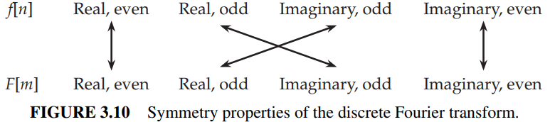

定理3.7(偏移定理) 令 $f,F∈C^{N}$ 是DFT对.则,

$${\left(f\left[n-r\right]\right)}_{n=0}^{N-1}⟷{\left(e^{-i2πrm/N}F\left[m\right]\right)}_{m=0}^{N-1}. (3.30)$$

定理3.8(卷积定理) 令 $f,h∈C^{N}$ 具有DFT, $F,H∈C^{N}$,并且通过 $fh\left[n\right]=f\left[n\right]h\left[n\right]$ 定义乘积 $fh∈C^{N}$.则, $fh$ 的DFT是

$$fh⟼\frac{1}{N}F⊛H \left(3.31a\right)$$

其中

$$\left(F⊛H\right)\left[m\right]=\sum_{n=0}^{N-1}{F\left[k\right]H\left[m-k\right]} \left(3.31b\right)$$

被称为F和H的圆形卷积(偏移m-k可以被理解成圆环,或N的模).相似的,

$$f⊛h⟼FH. \left(3.31c\right)$$

**卷积的矩阵形式,时间关系，这里简单略过**.

定理3.9(零填充) 令 $f,F∈C^{N}$ 是DFT对,并且令 $r=N^{'}/N$,其中 $N^{'}>N$.

在时域中,通过零填充定义 $f_{r}∈C^{N^{'}}$,

$$f_{r}=\left(f\left[0\right]⋯f\left[N-1\right],\underset{N^{'}-N}{\underbrace{0⋯0}}\right).$$

$f_{r}$ 的DFT,写作 $F\left[m;N^{'}\right]$,包含从F得到的插值,

$$F\left[m;N^{'}\right]=\sum_{n=0}^{N-1}{F\left[k\right]K_{N}\left(k-m/r\right)}, m=0,1,…,N^{'}-1, \left(3.40\right)$$

其中

$$K_{N}\left(x\right)=\frac{1}{N}\frac{1-e^{i2πx}}{1-e^{i2πx/N}}=\frac{1}{N}\exp\left[i2π\left(\frac{N-1}{N}\right)x\right]D_{N}\left(\frac{x}{N}\right)$$

并且 $D_{N}$ 是Dirichlet核.

在频域,通过零填充定义 $F_{r}∈C^{N^{'}}$,

$$F_{r}=\left\{\begin{aligned}\left(F\left[0\right]⋯F\left[\frac{N}{2}-1\right],\frac{1}{2}F\left[\frac{N}{2}\right],\underset{N^{'}-N-1}{\underbrace{0⋯0}},\frac{1}{2}F\left[\frac{N}{2}\right],F\left[\frac{N}{2}+1\right]⋯F\left[N-1\right]\right) N是偶数 \\ \left(F\left[0\right]⋯F\left[\frac{N-1}{2}\right],\underset{N^{'}-N}{\underbrace{0⋯0}},F\left[\frac{N+1}{2}\right]⋯F\left[N-1\right]\right) N是奇数\end{aligned}\right.$$

$F_{r}$ 的逆DFT,写作 $f\left[n;N^{'}\right]$,包含从f得到的插值,

$$f\left[n;N^{'}\right]=\frac{1}{r}\sum_{k=0}^{N-1}{f\left[k\right]K_{N}\left(k-n/r\right)}, n=0,1,…,N^{'}-1, \left(3.41\right)$$

其中

$$K_{N}\left(x\right)=\left\{\begin{aligned}\frac{1}{N}\cos\left(\frac{πx}{N}\right)D_{N}\left(\frac{x}{N}\right), N是偶数 \\ \frac{1}{N}D_{N}\left(\frac{x}{N}\right), N是奇数\end{aligned}\right..$$

定义3.10(零包装) 令 $f,F∈C^{N}$ 是DFT对.通过在f的每个样本后面添加p-1个零得到零包装序列 ${\left(f\left[n/p\right]\right)}_{n=0}^{pN-1}$,

$$\left(f\left[n/p\right]\right)=\left(f\left[0\right],\underset{p-1个零}{\underbrace{0⋯0}},f\left[1\right],0…0,…f\left[N-1\right],0…0\right).$$

则

$$\left(f\left[n/p\right]\right)⟷pF\left[m mod N\right] \left(3.42a\right)$$

$$f\left[n mod N\right]⟷pF\left[m/p\right], \left(3.42b\right)$$

其中 $m,n=0,1,$

3.6 离散余弦变换 2021年3月15日10点04分

定理3.11(离散余弦变换) 令 $f∈R^{N}$.则

$$f\left[n\right]=\sqrt{\frac{2}{N}}\sum_{m=0}^{N-1}{F_{c}\left[m\right]\sqrt{σ_{m}}\cos{\frac{πm\left(n+\frac{1}{2}\right)}{N}}}, n=0,1,…,N-1 \left(3.46a\right)$$

$$F_{c}\left[m\right]=\sqrt{\frac{2}{N}}\sum_{n=0}^{N-1}{f\left[n\right]\sqrt{σ_{m}}\cos{\frac{πm\left(n+\frac{1}{2}\right)}{N}}}, m=0,1,…,N-1 \left(3.46b\right)$$

$$σ_{m}=\left\{\begin{aligned}\frac{1}{2}, m=0 \\ 1, 否则\end{aligned}\right.. \left(3.46c\right)$$

向量 $F_{c}∈R^{N}$ 被称为 $f$ 的DCT.